Шортанды ауданының жерлерін аймақтарға бөлу жобаларын (схемаларын), елді мекендердегі бағалау аймақтарының шекараларын және жер учаскелері үшін төлемақының базалық ставкаларына түзету коэффициенттерін бекіту туралы
Ақмола облысы Шортанды аудандық мәслихатының 2021 жылғы 26 қарашадағы № 7С-15/3 шешімі. Қазақстан Республикасының Әділет министрлігінде 2021 жылғы 29 қарашада № 25451 болып тіркелді
Қазақстан Республикасы Жер кодексінің 8-бабының 2-тармағына, 11-бабының 1-тармағына сәйкес, Шортанды аудандық мәслихаты ШЕШТІ:
1. Шортанды ауданының жерлерін аймақтарға бөлу жобалары (схемалары) осы шешімнің 1, 2-қосымшаларына сәйкес бекітілсін.
2. Шортанды ауданының елді мекендерінің бағалау аймақтарының шекаралары және жер учаскелері үшін төлемақының базалық ставкаларына түзету коэффициенттері осы шешімнің 3-қосымшасына сәйкес бекітілсін.
3. Ақмола облысы Шортанды аудандық мәслихатының 2014 жылғы 4 сәуірдегі № С-26/6 "Шортанды ауданының Шортанды кенті мен ауылдық елді мекендерінің жер учаскелері үшін төлемақының базалық ставкаларына түзету коэффициенттерін бекіту туралы" (Нормативтік құқықтық актілерді мемлекеттік тіркеу тізілімінде № 4146 болып тіркелген) шешімінің күші жойылды деп танылсын.
4. Осы шешім алғашқы ресми жарияланған күнінен кейін күнтізбелік он күн өткен соң қолданысқа енгізіледі.
Шортанды аудандық  мәслихатының хатшысы | Г.Садвокасова

Шортанды аудандық мәслихатының
2021 жылғы 26 қарашадағы
№ 7С-15/3 шешіміне
1 қосымша
Шортанды кентінің жерлерін аймақтарға бөлу жобасы (схемасы)

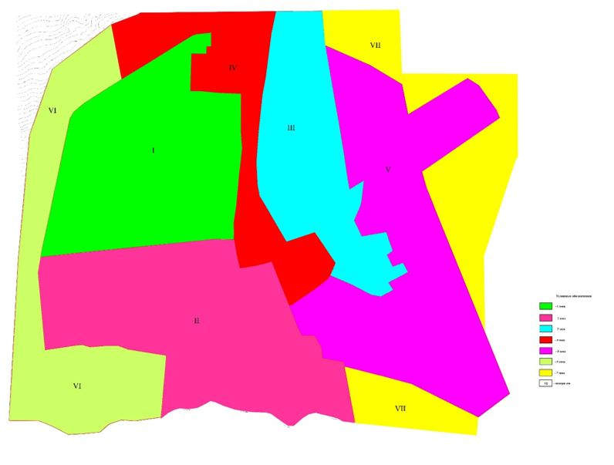

Шортанды аудандық мәслихатының
2021 жылғы 26 қарашадағы
№ 7С-15/3 шешіміне
2 қосымша
Шортанды ауданының елді мекендерінің жерлерін аймақтарға бөлу жобасы (схемасы)

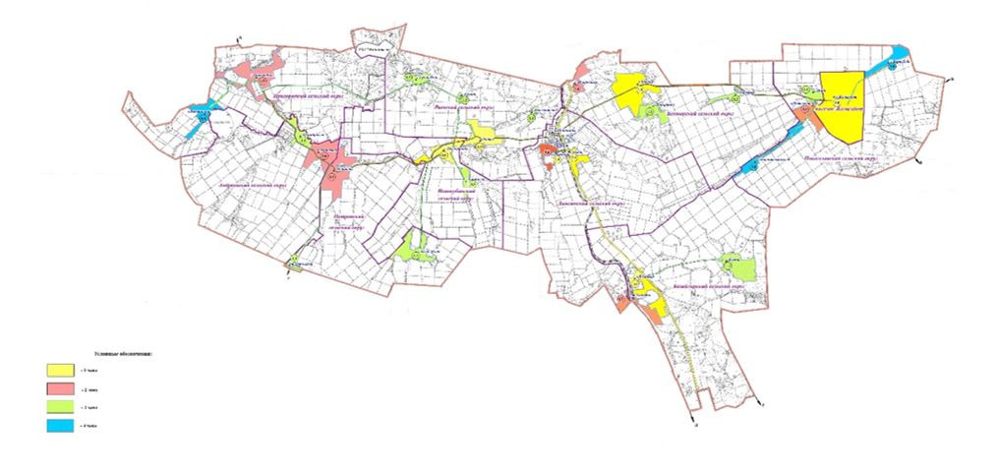

Шортанды аудандық мәслихатының
2021 жылғы 26 қарашадағы
№ 7С-15/3 шешіміне
3 қосымша
Шортанды ауданының елді мекендерінің бағалау аймақтарының шекаралары және жер учаскелері үшін төлемақының базалық ставкаларына түзету коэффициенттері
р/с | Бағалау аймақтарының шекаралары | Аймақ нөмірі | Түзету коэффициенті
1 | 2 | 3 | 4
1 | Шортанды кенті: 010 кадастрлық кварталы солтүстіктен Северная көшесімен, шығыстан Киевская көшесімен, оңтүстіктен Абылай хан көшесімен, батыстан Северная көшесімен шектелген | I | 2,0
2 | Шортанды кенті: 010 кадастрлық кварталы солтүстіктен Северная, Абылай хан көшелерімен, шығыстан Первомайская көшесімен, темір жолмен, "Ягодка" бау-бақша серіктестігімен, оңтүстіктен Феликс Дзержинский көшесімен, батыстан Новая көшесімен шектелген | II | 2,0
3 | Шортанды кенті: 010 кадастрлық кварталы солтүстіктен автомобиль жолымен, шығыстан Юрий Смирнов көшесімен, оңтүстіктен Казциковская көшесімен, батыстан темір жолмен шектелген | III | 1,9
4 | Шортанды кенті: 010 кадастрлық кварталы солтүстіктен өнеркәсіптік аймақпен, шығыстан Линейная көшесімен, оңтүстіктен өндірістік аймақпен, батыстан темір жолмен шектелген | IV | 1,8
5 | Шортанды кенті: 010 кадастрлық кварталы солтүстіктен "Астана - Петропавл" автомобиль жолымен, шығыстан өнеркәсіптік аймақпен, оңтүстіктен Молодежная көшесімен, батыстан Строителей көшесімен шектелген | V | 1,8
6 | Шортанды кенті: 010 кадастрлық кварталы солтүстіктен өнеркәсіптік аймақпен, шығыстан Абай көшесімен, оңтүстіктен Дамса өзенімен, батыстан ауылшаруашылық жерлерімен шектелген | VI | 1,9
7 | Шортанды кенті: 010 кадастрлық кварталы солтүстіктен темір жолмен, шығыстан Молодежная көшесімен, оңтүстіктен Дамса өзенімен, батыстан ауылшаруашылық жерлерімен шектелген | VII | 1,3
8 | Дамса ауылдық округінің Дамса ауылы: 013, 016 кадастрлық кварталдары солтүстіктен Дамса өзенімен, шығыстан, оңтүстіктен ауылшаруашылық жерлерімен, батыстан темір жолмен шектелген | I | 2,0
9 | Бозайғыр ауылдық округінің Бозайғыр ауылы: 038 кадастрлық кварталы солтүстіктен ауыл шаруашылығы жерлерімен, шығыстан "Астана - Петропавл" автомобиль жолымен, оңтүстіктен ауыл шаруашылығы жерлерімен, батыстан темір жолмен шектелген |  | 2,0
10 | Жолымбет кенті: 027, 033 кадастрлық кварталдары солтүстіктен ауылшаруашылық жерлерімен, шығыстан Новоселовка елді мекенінің жерлерімен, оңтүстіктен, батыстан ауылшаруашылық жерлерімен шектелген |  | 2,0
11 | Дамса ауылдық округінің Научный кенті: 017, 019 кадастрлық кварталдары солтүстіктен Дамса өзенімен, шығыстан темір жолмен, оңтүстіктен ауылшаруашылық жерлерімен, батыстан орман қорының жерлерімен шектелген |  | 1,9
12 | Раевка ауылдық округінің Раевка ауылы: 007 кадастрлық кварталы солтүстіктен, шығыстан ауылшаруашылық жерлерімен, оңтүстіктен Колутон өзенімен, батыстан ауылшаруашылық жерлерімен шектелген |  | 1,9
13 | Новокубанка ауылдық округінің Новокубанка ауылы: 005 кадастрлық кварталы солтүстіктен, шығыстан, оңтүстіктен ауылшаруашылық жерлерімен, батыстан Колутон өзенімен шектелген |  | 1,8
14 | Бектау ауылдық округінің Бектау ауылы: 026 кадастрлық кварталы солтүстіктен, шығыстан ауыл шаруашылық жерлерімен, оңтүстіктен Конкрынка елді мекенінің шекарасымен, батыстан ауыл шаруашылық жерлерімен шектелген |  | 1,8
15 | Бозайғыр ауылдық округінің Төңкеріс бекеті: 039 кадастрлық кварталы солтүстіктен ауылшаруашылық жерлерімен, шығыстан темір жолмен, оңтүстіктен, батыстан Целиноград ауданының шекараларымен шектелген | II | 1,7
16 | Петровка ауылдық округінің Петровка ауылы: 004 кадастрлық кварталы солтүстіктен, шығыстан ауылшаруашылық жерлерімен, оңтүстіктен Колутон өзенімен, батыстан Андреевка елді мекенінің шекараларымен шектелген |  | 1,7
17 | Андреевка ауылдық округінің Андреевка ауылы: 002 кадастрлық кварталы солтүстіктен Колутон өзенімен, шығыстан Петровка елді мекенінің шекараларымен, оңтүстіктен ауылшаруашылық жерлерімен, Октябрьское елді мекенінің шекараларымен шектелген |  | 1,6
18 | Дамса ауылдық округінің Степное ауылы: 020 кадастрлық кварталы солтүстіктен Дамса өзенімен, шығыстан орман питомнигі жерлерімен, оңтүстіктен, батыстан ауылшаруашылық жерлерімен шектелген |  | 1,6
19 | Бектау ауылдық округінің Мықтыкөл ауылы: 059 кадастрлық кварталы солтүстіктен Колутон өзенімен, шығыстан, оңтүстіктен ауыл шаруашылығы жерлерімен, батыстан "Астана - Петропавл" автомобиль жолымен шектелген |  | 1,6
20 | Новоселовка ауылдық округінің Новоселовка ауылы: 035 кадастрлық кварталы солтүстіктен "Жолымбет - Шортанды" автомобиль жолымен, шығыстан Жолымбет елді мекенінің шекарасымен, оңтүстіктен, батыстан ауыл шаруашылығы жерлерімен шектелген |  | 1,5
21 | Пригородный ауылдық округінің Пригородное ауылы: 001 кадастрлық кварталы солтүстіктен, батыстан Колутон өзенімен, шығыстан ауылшаруашылық жерлерімен, оңтүстіктен "Камышенка - Пригородное" автомобиль жолымен шектелген |  | 1,4
22 | Андреевка ауылдық округінің Октябрьское ауылы: 050 кадастрлық кварталы солтүстіктен Колутон өзенімен, шығыстан Андреевка елді мекенінің шекарасымен, оңтүстіктен, батыстан ауылшаруашылық жерлерімен шектелген | III | 1,3
23 | Новокубанка ауылдық округі Алтайское ауылы: 055 кадастрлық кварталы солтүстіктен, шығыстан, оңтүстіктен ауылшаруашылық жерлерімен, батыстан Дальный су қоймасымен шектелген |  | 1,3
24 | Петровка ауылдық округінің Қара-Адыр бекеті: 054 кадастрлық кварталы солтүстіктен, шығыстан ауылшаруашылық жерлерімен, оңтүстіктен темір жолмен, батыстан Астрахан ауданының шекараларымен шектелген |  | 1,3
25 | Бектау ауылдық округінің Конкрынка ауылы: 061 кадастрлық кварталы солтүстіктен Бектау елді мекенінің шекараларымен, шығыстан, оңтүстіктен, батыстан ауылшаруашылық жерлерімен шектелген |  | 1,3
26 | Бозайғыр ауылдық округінің Ключи ауылы: 066 кадастрлық кварталы солтүстіктен, шығыстан ауылшаруашылық жерлерімен, оңтүстіктен Селита өзенімен, батыстан ауылшаруашылық жерлерімен шектелген |  | 1,2
27 | Бектау ауылдық округінің Қаражар ауылы: 060 кадастрлық кварталы солтүстіктен ауыл шаруашылық жерлерімен, шығыстан "Шортанды - Жолымбет" автомобиль жолымен, оңтүстіктен, батыстан ауыл шаруашылық жерлерімен шектелген |  | 1,2
28 | Петровка ауылдық округінің Белое Озеро ауылы: 053 кадастрлық кварталы солтүстіктен, шығыстан, оңтүстіктен ауылшаруашылық жерлерімен, батыстан Колутон өзенімен шектелген |  | 1,2
29 | Раевка ауылдық округінің Гуляй Поле ауылы: 058 кадастрлық кварталы солтүстіктен Ботантай көлімен, шығыстан, оңтүстіктен ауылшаруашылық жерлерімен, батыстан орман қоры жерлерімен шектелген |  | 1,2
30 | Раевка ауылдық округінің Егемен ауылы: 057 кадастрлық кварталы солтүстіктен, шығыстан, оңтүстіктен ауылшаруашылық жерлерімен, батыстан "Гуляй Поле - Егемен" автомобиль жолымен шектелген |  | 1,2
31 | Новоселовка ауылдық округінің Ошақ ауылы: 034 кадастрлық кварталы солтүстіктен ауыл шаруашылық жерлерімен, шығыстан Жолымбет елді мекенінің шекараларымен, оңтүстіктен "Шортанды - Жолымбет" автомобиль жолымен, батыстан ауыл шаруашылық жерлерімен шектелген |  | 1,1
32 | Раевка ауылдық округінің Новографское ауылы: 056 кадастрлық кварталы солтүстігінде Колутон өзенімен, шығыстан, оңтүстіктен, батыстан ауылшаруашылық жерлерімен шектелген |  | 1,1
33 | Новоселовка ауылдық округінің Қаратөбе ауылы: 065 кадастрлық кварталы солтүстіктен, шығыстан Ақкөл ауданының шекараларымен, оңтүстіктен ауыл шаруашылығы жерлерімен, батыстан Жолымбет елді мекенінің шекараларымен шектелген | IV | 1,0
34 | Новоселовка ауылдық округінің Новопервомайское ауылы: 035 кадастрлық кварталы солтүстіктен Сарықамыс өзенімен, шығыстан, оңтүстіктен, батыстан ауылшаруашылық жерлерімен шектелген |  | 1,0
35 | Пригородный ауылдық округінің Камышенка ауылы: 049 кадастрлық кварталы солтүстіктен ауыл шаруашылық жерлерімен, шығыстан Балықтыкөл көлімен оңтүстіктен ауыл шаруашылық жерлерімен, батыстан Астрахан ауданының шекараларымен шектелген |  | 1,0

© 2012. Қазақстан Республикасы Әділет министрлігінің «Қазақстан Республикасының Заңнама және құқықтық ақпарат институты» ШЖҚ РМК

